**解决方法**

1. 打开“文件”，选择“界面设置”.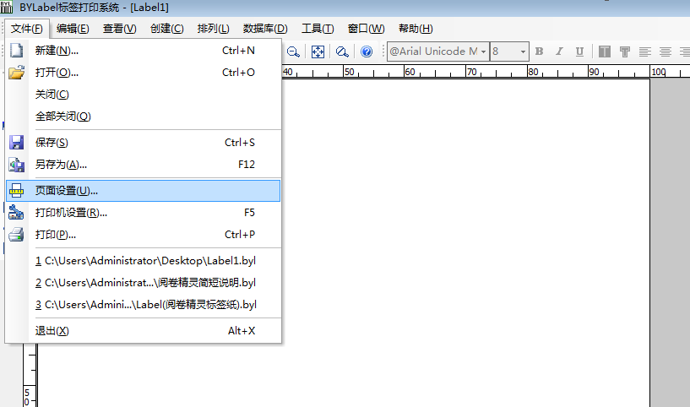
2. 做如下图设置。

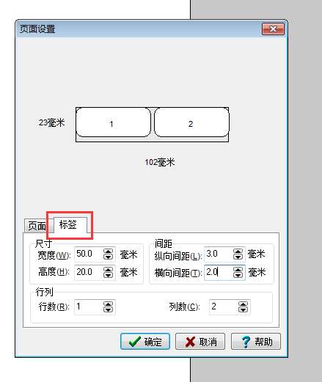

注：若标签纸中间有撕裂线的话其纵向间距为3mm；若没有其纵向间距为2mm。